
PC Store Management System
Đặc tả yêu cầu Phần mềm (SRS)

Mục lục
1. Giới thiệu Tổng quan 4
2. Yêu cầu người dùng (User Requirements) 5
2.1. Tác nhân (Actors) 5
2.2. Use Cases 6
3. Các yêu cầu chức năng (Functional Requirements) 8
3.1 Sơ đồ luồng màn hình của Phần mềm (Screens Flow) 8
3.2. Sơ đồ quan hệ thực thể (Entity Relationship Diagram) 11
3.3 Tính năng: Quản lý Tài khoản (Account Management) 13
3.3.1 Đăng ký tài khoản (Register) 13
3.3.2 Đăng nhập (Login) 15
3.3.3 Quên mật khẩu (Forgot Password) 16
3.3.4: Đổi mật khẩu (Change Password). 19
3.3.5 Cập nhật hồ sơ (Update Profile) 20
3.4 Tính năng: Quản lý Tài khoản (Account Management) 21
3.4.1 Tìm kiếm sản phẩm (Search Product) 21
3.4.2 Lọc sản phẩm (Filter Product) 22
3.4.3 Thêm vào giỏ hàng (Add to Cart) 23
3.5 Tính năng: Quản lý Đơn hàng (Order Management) 25
3.5.1 Đặt hàng & Thanh toán (Checkout) 25
3.5.2 Xem lịch sử đơn hàng (Order History) 26
3.5.3 Hủy đơn hàng (Cancel Order) 27
3.6 Tính năng: Quản trị (Admin Features) 29
3.6.1 Thêm sản phẩm mới (Add Product) 29
3.6.2 Cập nhật sản phẩm (Update Product) 31
3.6.3 Tạo tài khoản Nhân viên (Create Staff) 33
3.6.4 Tạo Mã giảm giá (Create Coupons) 34
3.7 Tính năng: Nghiệp vụ Nhân viên (Staff Operations) 35
3.7.1 Nhập kho (Import Stock) 35
3.7.2 Kiểm tra bảo hành (process warranty) 36
4. Các yêu cầu phi chức năng (Non-Functional Requirements) 39
4.1 Giao tiếp bên ngoài (External Interfaces) 39
4.2 Thuộc tính chất lượng (Quality Attributes) 39
4.2.1 Tính hữu dụng (Usability) 39
4.2.2 Độ tin cây (Reliability ) 39
4.2.3 Hiệu suất (Performance) 39
4.2.4: Bảo mật (Security) 40
4.2.5: ... 40
5. Phần Phụ lục cho yêu cầu người dùng (Requirement Appendix) 40
5.1 Các quy tắc nghiệp vụ (Business Rules) 40
5.2 Các báo cáo hệ thống (System Reports) 41
5.3 Các thông điệp (Application Messages List) 41

1. Giới thiệu Tổng quan
Hệ thống Quản lý Cửa hàng Linh kiện Máy tính (PC Store Management System) là giải pháp phần mềm toàn diện giúp tối ưu hóa quy trình bán hàng, quản lý kho và chăm sóc khách hàng. Hệ thống thay thế quy trình quản lý thủ công bằng excel/sổ sách, cung cấp nền tảng thương mại điện tử cho khách hàng và công cụ quản trị mạnh mẽ cho nhân viên
.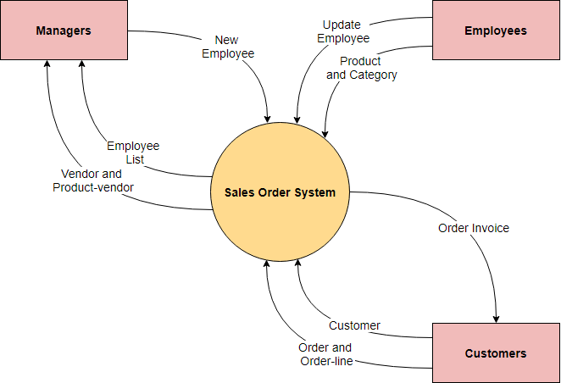
Hình 1. Sale Order System – Context Diagram

2. Yêu cầu người dùng (User Requirements)

2.1. Tác nhân (Actors)

# | Tác nhân | Mô tả
1 | Administrator  (admin) | Quản trị viên cao cấp. Quản lý toàn bộ hệ thống: Nhân viên, Sản phẩm, Mã giảm giá, Báo cáo doanh thu.
2 | Staff (nhân viên) | Nhân viên cửa hàng. Chịu trách nhiệm Xử lý đơn hàng, Nhập kho, Kiểm tra bảo hành.
3 | Member (thành viên) | Khách hàng đã đăng ký. Có thể tìm kiếm, mua hàng, tích điểm, xem lịch sử đơn hàng.
4 | Guest (Khách vãng lai) | Người dùng chưa đăng nhập. Chỉ xem sản phẩm, đăng ký hoặc thêm vào giỏ hàng (nhưng cần đăng nhập để thanh toán).

2.2. Use Cases
- Hệ thống: PC_store management system.
- Actor: Member, Guest, Staff, Admin
- Use Case: Quản lý cửa hàng PC
- Scenario (Luồng chính): Người dùng tìm kiếm → chọn sản phẩm điện tử → nhập thông tin →> thanh toán → xác nhận đặt hàng.
- Scenario (Luồng ngoại lệ): Thanh toán thất bại → thông báo lỗi.

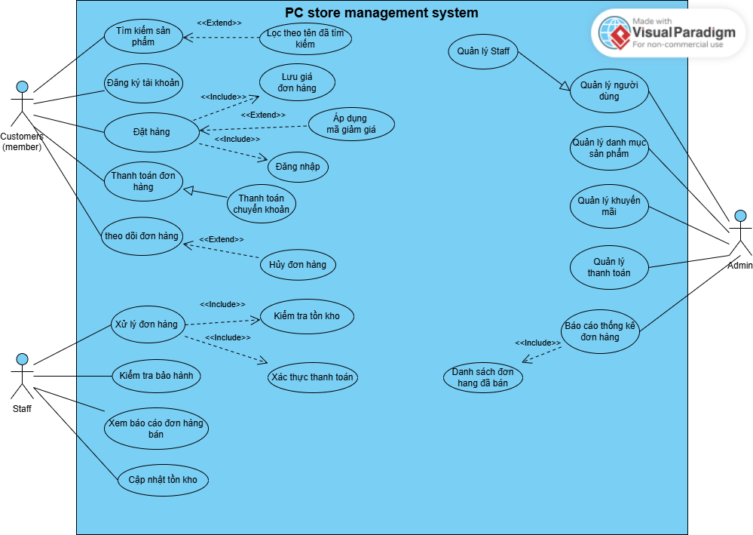
Hình 2. Use Case Diagram

ID | Use Case | Tác nhân | Mô tả
01 | Đăng nhập/Đăng xuất | All | Xác thực quyền truy cập vào hệ thống.
02 | Đăng ký tài khoản | Guest | Tạo tài khoản thành viên mới.
03 | Quản lý Hồ sơ cá nhân | All | Cho phép xem, chỉnh sửa, xóa thông tin cá nhân.
04 | Tìm kiếm & Lọc sản phẩm | All | Tìm linh kiện theo tên, hãng, mức giá.
05 | Mua hàng (Đặt hàng) | Member | Thêm vào giỏ, nhập Coupons, Thanh toán.
06 | Quản lý Đơn hàng cá nhân | Member | Xem lịch sử mua, Hủy đơn khi chưa xử lý.
07 | Quản lý Sản phẩm | Admin | Thêm, Xóa, Sửa thông tin linh kiện PC.
08 | Quản lý Kho (Nhập hàng) | Staff/ admin | Tạo phiếu nhập kho, cập nhật số lượng tồn.
09 | Quản lý đơn hàng(xuất hàng) | Staff | Xem danh sách, cập nhật trạng thái đơn hàng (đang xử lý, đã giao).
10 | Xử lý Đơn hàng | Staff | Duyệt đơn, xác nhận thanh toán, chuyển giao vận chuyển.
11 | Áp dụng mã giảm giá | Member | Tạo và quản lý các Coupons khuyến mãi.
12 | Đánh giá sản phẩm | Member | Khách hàng đã mua có thể gửi đánh giá và số sao.
13 | Quản lý kho hàng | Staff/ Admin | Thực hiện kiểm kê định kỳ để đối soát số liệu thực tế và DB.
14 | Quản lý khuyến mãi(tạo mã) | Admin | Admin có thể tạo các mã giảm giá (Coupon) theo chiến dịch.
15 | Quản lý khuyến mãi(Hủy mã) | Admin | Gỡ bỏ các mã giảm giá không còn áp dụng.
16 | Quản lý thương hiệu | Admin | Quản lý danh sách các hãng sản xuất (Asus, MSI, Gigabyte).
17 | Báo cáo & thống kê | Admin | Admin có thể xem tổng doanh thu đã cung cấp và xuất hàng (có thể xuất dữ liệu ra dạng Excel)
18 | Báo cáo & thống kê | Admin | Theo dõi các lượt đăng nhập bất thường để bảo mật.
19 | Hỗ trợ khách hàng | Staff | Xem và xử lý các yêu cầu, khiếu nại hoặc bảo hành từ khách.
20 | Theo dõi đơn hàng | Member | Cho phép xem lịch sử và trạng thái các đơn hàng đã đặt.
21 | Bảo mật hệ thống | Admin | Theo dõi các lượt đăng nhập bất thường và quản lý quyền hạn.
22 | Kiểm kê định kỳ(Không cần thiết) | Staff | Đối soát số lượng hàng thực tế so với dữ liệu trên hệ thống.
23 | So sánh sản phẩm | Customer | Cho phép chọn và so sánh thông số kỹ thuật giữa 2-3 linh kiện PC cùng loại (ví dụ so sánh 2 VGA).
24 | Danh sách yêu thích | Customer | Lưu lại các linh kiện khách hàng quan tâm để dễ dàng tìm lại và mua sau này.
25 | Quản lý nhà cung cấp | Staff | Cập nhật thông tin liên hệ và danh mục sản phẩm từ các đối tác cung ứng linh kiện.
26 | Hủy sản phẩm lỗi nặng | Admin/ Staff | Ghi nhận và loại bỏ các linh kiện hư hỏng không thể sửa chữa ra khỏi danh mục tồn kho thực tế.
27 | Chuyển kho nội bộ | Staff | Thực hiện điều chuyển linh kiện giữa các kho hoặc chi nhánh khác nhau trong hệ thống.
28 | Cấu hình tham số hệ thống | Admin | Quản lý các thiết lập chung như phí vận chuyển và các thông báo trên website.
29 | Phân quyền chi tiết (ACL) | Admin | Thiết lập quyền hạn cụ thể (xem/thêm/sửa/xóa) cho từng nhóm nhân viên khác nhau.
30 | Yêu cầu trả hàng | Member | Gửi yêu cầu hoàn tiền hoặc đổi trả linh kiện nếu phát hiện lỗi trong vòng 3 ngày đầu.
31 | Xem chi tiết đơn hàng | Member | Khách hàng xem lại danh sách chi tiết các mặt hàng, tổng tiền, phí ship và trạng thái của một đơn hàng cụ thể đã đặt.
32 | Cập nhật trạng thái bảo hành | Staff | Đổi trạng thái linh kiện từ "Đang bảo hành" sang "Đổi mới" hoặc "Đã trả khách" sau khi xử lý xong
33 | Ẩn / Xóa sản phẩm | Admin | Ngừng kinh doanh một sản phẩm, ẩn sản phẩm đó khỏi giao diện mua sắm của Khách hàng
34 | Thêm mới Danh mục / Thương hiệu | Admin | Tạo thêm các nhóm linh kiện mới hoặc hãng sản xuất mới vào hệ thống để khách hàng có thể lọc.
35 | Quản lý mã giảm giá | Admin | Quản trị viên tạo mới, cấu hình (% giảm, điều kiện áp dụng) hoặc vô hiệu hóa các mã khuyến mãi.

3. Các yêu cầu chức năng (Functional Requirements)

3.1 Sơ đồ luồng màn hình của Phần mềm (Screens Flow)
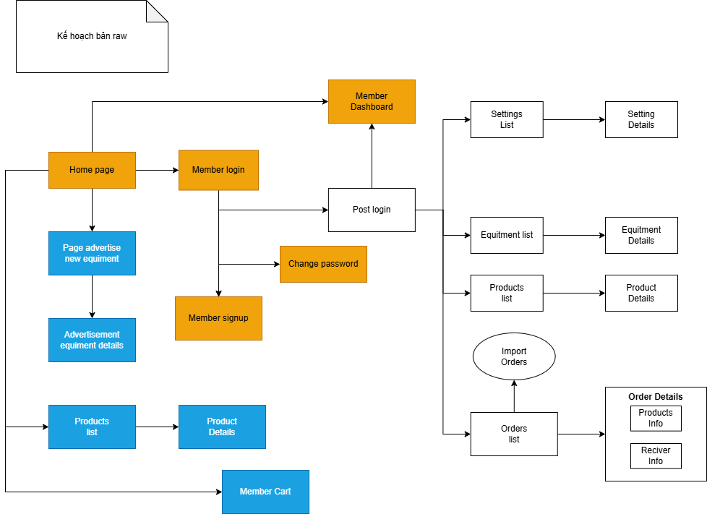
Hình3a. Screen Flow Member
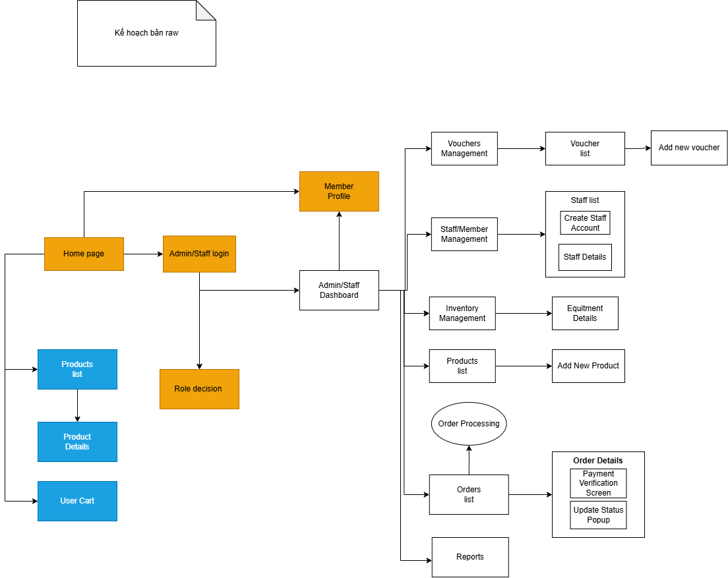
Hình3b. Screen Flow Admin/ staff

Mô tả chi tiết các màn hình ứng dụng
# | Tính năng (Feature) | Màn hình (Screen) | Mô tả
1 | Tài khoản | Đăng nhập (Login) | Màn hình để người dùng nhập Username/Password. Có liên kết đến "Đăng ký" và "Quên mật khẩu".
2 | Tài khoản | Đăng ký (Register) | Form điền thông tin cá nhân (Họ tên, Email, SĐT...) dành cho khách vãng lai muốn tạo tài khoản.
3 | Tài khoản | Hồ sơ cá nhân (Profile) | Hiển thị thông tin thành viên, cho phép chỉnh sửa Avatar, đổi mật khẩu và cập nhật địa chỉ giao hàng.
4 | Sản phẩm | Trang chủ (Home) | Màn hình chính hiển thị Banner khuyến mãi, Sản phẩm nổi bật và Danh mục sản phẩm (Category).
5 | Sản phẩm | Danh sách sản phẩm | Hiển thị lưới sản phẩm có bộ lọc (Filter) theo Giá, Thương hiệu, Loại linh kiện.
6 | Sản phẩm | Chi tiết sản phẩm | Hiển thị thông số kỹ thuật, giá bán, tình trạng kho, đánh giá và nút "Thêm vào giỏ".
7 | Đặt hàng | Giỏ hàng (Cart) | Liệt kê các sản phẩm đã chọn, cho phép sửa số lượng hoặc xóa bớt sản phẩm. Hiển thị tổng tiền tạm tính.
8 | Đặt hàng | Thanh toán (Checkout) | Màn hình nhập địa chỉ giao hàng, chọn phương thức thanh toán, nhập mã Coupons và xác nhận đặt hàng.
9 | Đặt hàng | Lịch sử đơn hàng | Danh sách các đơn hàng đã mua của thành viên kèm theo trạng thái hiện tại (Chờ xử lý, Đang giao...).
10 | Quản trị | Dashboard | Màn hình tổng quan dành cho Admin: Biểu đồ doanh thu, số lượng đơn mới, cảnh báo tồn kho thấp.
11 | Quản trị | Quản lý Sản phẩm | Danh sách toàn bộ linh kiện trong kho. Cho phép Admin thực hiện Thêm/Xóa/Sửa thông tin sản phẩm.
12 | Quản trị | Quản lý Coupons | Màn hình tạo và quản lý danh sách các mã giảm giá, thiết lập hạn sử dụng và mức giảm.
13 | Quản trị | Quản lý Nhân viên | Danh sách tài khoản nhân viên. Admin có thể cấp quyền hoặc khóa tài khoản tại đây.
14 | Nghiệp vụ | Xử lý đơn hàng | Màn hình dành cho Staff: Xem danh sách đơn "Chờ xử lý", xem chi tiết thanh toán và nút "Duyệt đơn".
15 | Nghiệp vụ | Nhập kho (Import) | Form tạo phiếu nhập hàng. Cho phép Staff chọn sản phẩm và nhập số lượng, đơn giá nhập để tăng kho.

Phân quyền người dùng/tác nhân trên màn hình
Màn hình (Screen) | Admin | Staff | Member | Guest
Trang chủ & Sản phẩm | X | X | X | X
Đăng nhập / Đăng ký | X | X | X | X
Giỏ hàng |  |  | X | X
Thanh toán (Checkout) |  |  | X
Hồ sơ cá nhân / Lịch sử đơn |  |  | X
Dashboard Thống kê | X
Quản lý Sản phẩm (CRUD) | X
Quản lý Voucher | X
Quản lý Nhân viên | X
Xử lý Đơn hàng (Duyệt/Giao) | X | X
Nhập kho (Tạo phiếu nhập) | X | X

3.2. Sơ đồ quan hệ thực thể (Entity Relationship Diagram)
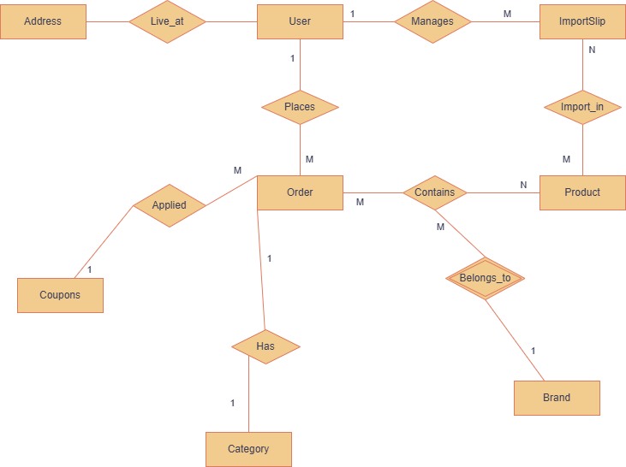
Hình 4. Entity Relationship Diagram (Conceptual)

Mô tả các thực thể
# | Thực thể (Entity) | Mô tả thực thể
1 | User | Chứa thông tin tài khoản: Username, PassHash, Role, Email.
2 | Products | Chứa thông tin linh kiện: Tên, Giá, Tồn kho, Bảo hành, Hình ảnh.
3 | Orders | Chứa thông tin đơn hàng: Tổng tiền, Trạng thái, Người mua, Ngày đặt.
4 | OrderDetails | Chi tiết đơn hàng: Sản phẩm gì, Số lượng, Giá tại thời điểm mua.
5 | ImportSlips | Phiếu nhập kho: Ngày nhập, Nhân viên nhập, Tổng tiền nhập.
6 | Coupons | Mã giảm giá: Code, % giảm, Điều kiện, Ngày hết hạn.

3.3 Tính năng: Quản lý Tài khoản (Account Management)

3.3.1 Đăng ký tài khoản (Register)
Mô tả chức năng: Cho phép người dùng truy cập hệ thống theo vai trò.
Tác nhân: Guest
Chi tiết chức năng: Người dùng nhập Họ tên, Email, Mật khẩu, SĐT.
Quy tắc nghiệp vụ:
Email và Tên đăng nhập không được trùng với tài khoản đã tồn tại
Mật khẩu phải có độ dài tối thiểu 6 ký tự.

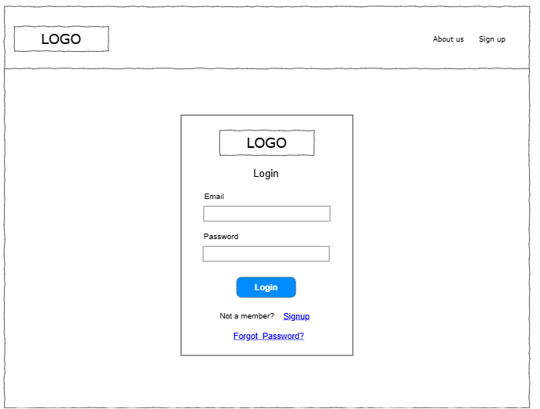
Hình 5. Phác thảo của màn hình chức năng Đăng nhập & Xác thực
Sơ đồ hoạt động:
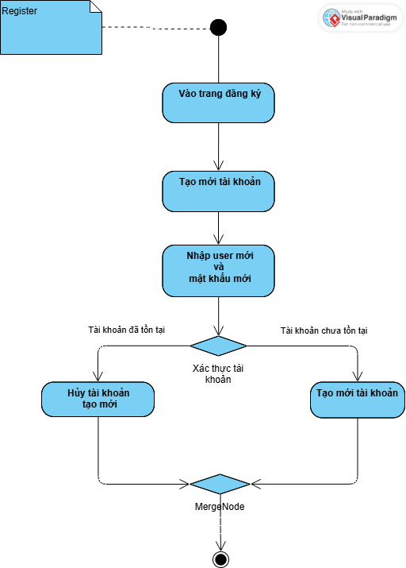
Hình 6. Activity Diagram of Đăng nhập

3.3.2 Đăng nhập (Login)
Mô tả chức năng: Xác thực danh tính người dùng để cấp quyền truy cập vào hệ thống.
Tác nhân: User (Admin, Staff, Member).
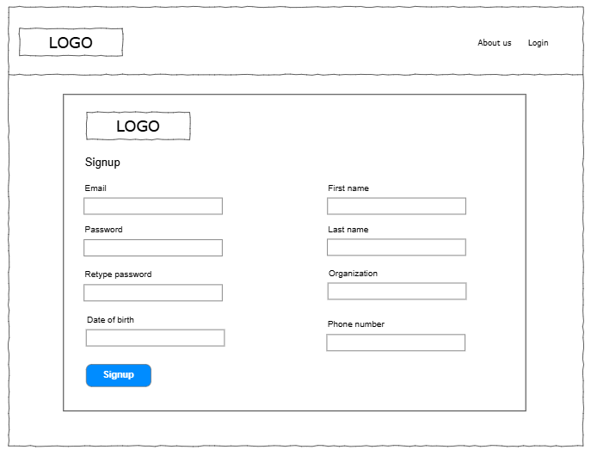
Hình 7. Mockup of <<Function Name 2>>
Chi tiết chức năng: Tên đăng nhập (Username), Mật khẩu (Password).
Quy tắc nghiệp vụ ():
Hệ thống phải kiểm tra trạng thái tài khoản (Active/Inactive)
Chuyển hướng đúng trang Dashboard dựa trên phân quyền (Role).
Sơ đồ hoạt động:

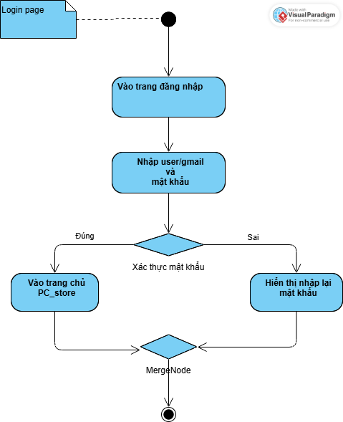
Hình 8. Mockup of Đăng nhập

3.3.3 Quên mật khẩu (Forgot Password)
Tác nhân: Guest.
Hình 8. Phác thảo of Quên mật khẩu
Mô tả: Hỗ trợ người dùng lấy lại quyền truy cập khi quên mật khẩu.
Chi tiết chức năng: Email đã đăng ký
Quy tắc nghiệp vụ:
- Email nhập vào phải tồn tại trong hệ thống.
Sơ đồ hoạt động:

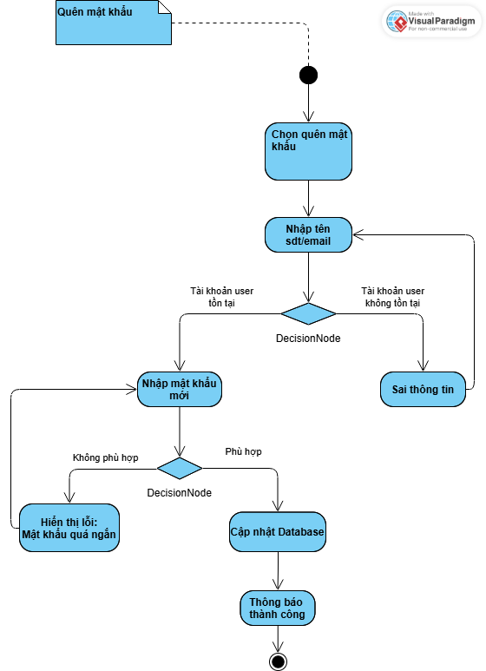

3.3.4: Đổi mật khẩu (Change Password).
Tác nhân: Member, Staff, Admin.
Hình phác thảo***
Mô tả: Cho phép người dùng thay đổi mật khẩu hiện tại để bảo mật.
Chi tiết chức năng: Mật khẩu cũ, Mật khẩu mới, Xác nhận mật khẩu.
- Mật khẩu cũ phải trùng khớp với dữ liệu trong hệ thống.
- Mật khẩu mới không được trùng với mật khẩu cũ.
Sơ đồ hoạt động:
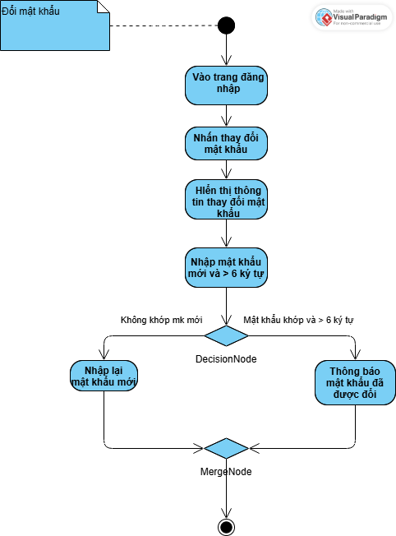

3.3.5 Cập nhật hồ sơ (Update Profile)
- Tác nhân: Member, Staff, Admin.
- Mô tả: Cho phép người dùng tự chỉnh sửa thông tin cá nhân.
- Chi tiết chức năng:
  - Dữ liệu đầu vào: Ảnh đại diện, Họ tên, SĐT, Địa chỉ.
  - Quy tắc nghiệp vụ: Các trường bắt buộc (như Họ tên) không được để trống.
- Sơ đồ hoạt động:
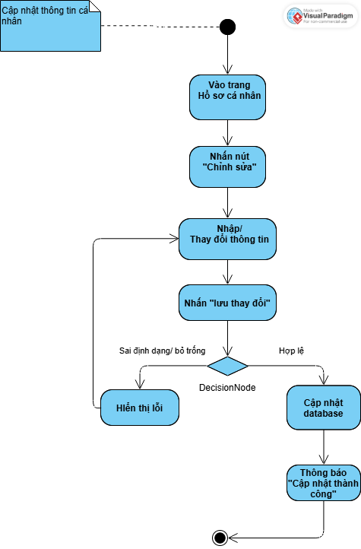

3.4 Tính năng: Quản lý Tài khoản (Account Management)

3.4.1 Tìm kiếm sản phẩm (Search Product)
- Tác nhân: Member, Guest.
- Mô tả: Tìm kiếm sản phẩm theo từ khóa.
Chi tiết chức năng:
  - Dữ liệu đầu vào: Từ khóa (Tên sản phẩm).
  - Quy tắc nghiệp vụ: Kết quả trả về phải chứa từ khóa tương đối (LIKE search).
- Sơ đồ hoạt động:
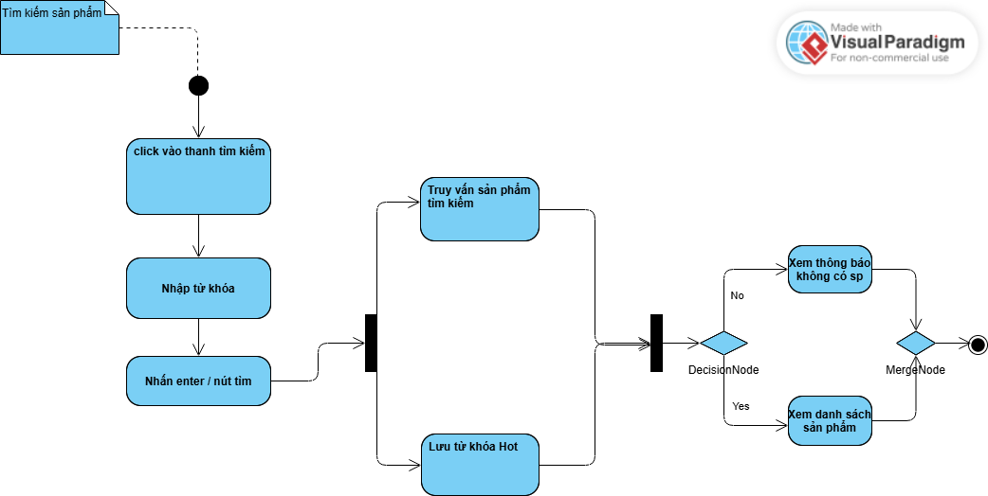

3.4.2 Lọc sản phẩm (Filter Product)
- Tác nhân: Member, Guest.
- Mô tả: Hiển thị danh sách sản phẩm theo các tiêu chí cụ thể. (mỗi sau mô tả phải chèn phác thảo)
- Chi tiết chức năng:
  - Tiêu chí lọc: Khoảng giá (Min-Max), Thương hiệu, Danh mục.
  - Quy tắc nghiệp vụ: Giá trị Min phải nhỏ hơn giá trị Max.
- Sơ đồ hoạt động:
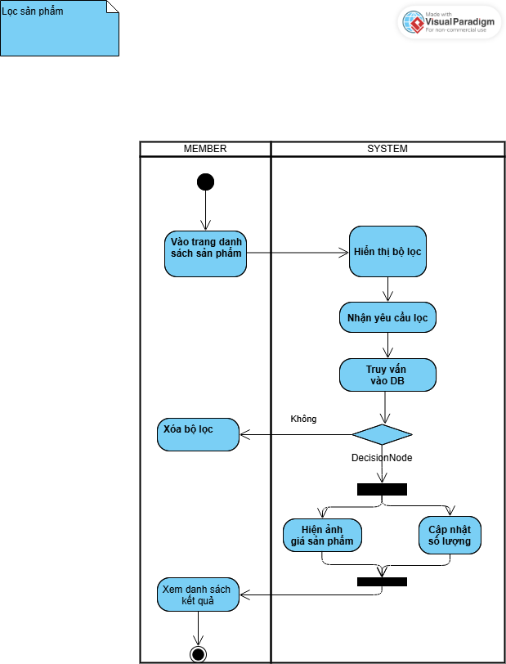

3.4.3 Thêm vào giỏ hàng (Add to Cart)
- Tác nhân: Member, Guest.
- Mô tả: Lưu sản phẩm và số lượng muốn mua vào giỏ hàng tạm.
- Chi tiết chức năng:
  - Dữ liệu đầu vào: ID Sản phẩm, Số lượng.
  - Quy tắc nghiệp vụ:
    - Số lượng đặt mua không được vượt quá số lượng tồn kho.
    - Nếu sản phẩm đã có trong giỏ, hệ thống tự động cộng dồn số lượng.
- Sơ đồ hoạt động:
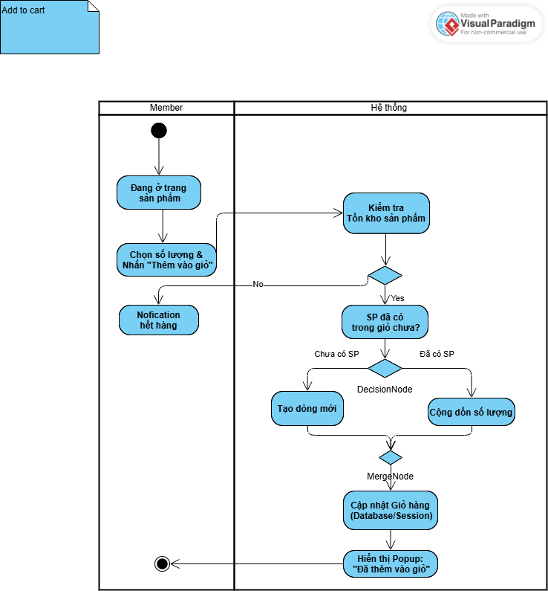

3.5 Tính năng: Quản lý Đơn hàng (Order Management)

3.5.1 Đặt hàng & Thanh toán (Checkout)
- Tác nhân: Member.
- Mô tả: Tạo đơn hàng chính thức, áp dụng khuyến mãi và thanh toán.
- Chi tiết chức năng:
  - Dữ liệu đầu vào: Địa chỉ giao hàng, Phương thức thanh toán, Mã Voucher.
  - Quy tắc nghiệp vụ:
    - Giá sản phẩm và phí ship được khóa cố định tại thời điểm đặt hàng.
    - Hệ thống trừ tạm thời số lượng tồn kho của sản phẩm trong đơn.
- Sơ đồ hoạt động:
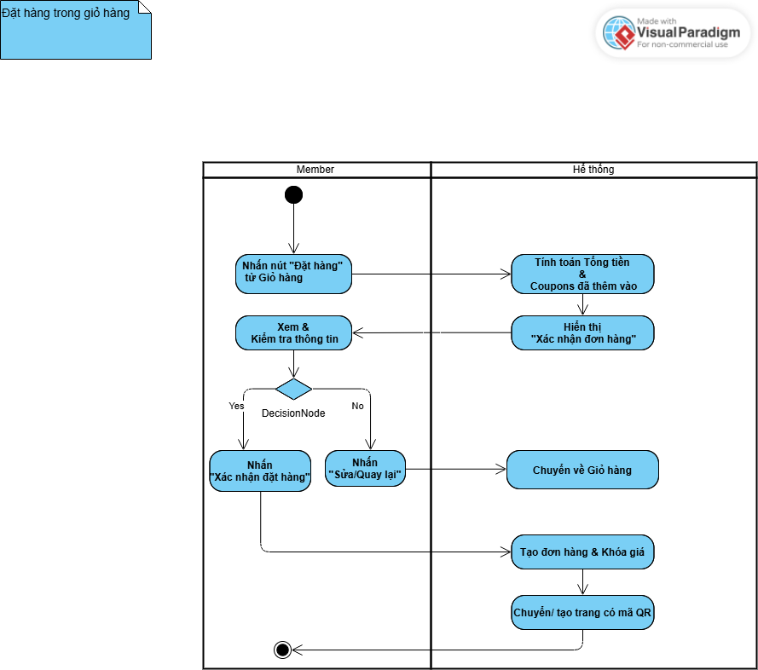

3.5.2 Xem lịch sử đơn hàng (Order History)
- Tác nhân: Member.
- Mô tả: Hiển thị danh sách các đơn hàng đã đặt của thành viên.
- Chi tiết chức năng:
  - Dữ liệu hiển thị: Mã đơn, Ngày đặt, Tổng tiền, Trạng thái.
  - Quy tắc nghiệp vụ: Danh sách sắp xếp theo thời gian mới nhất.
- Sơ đồ hoạt động:
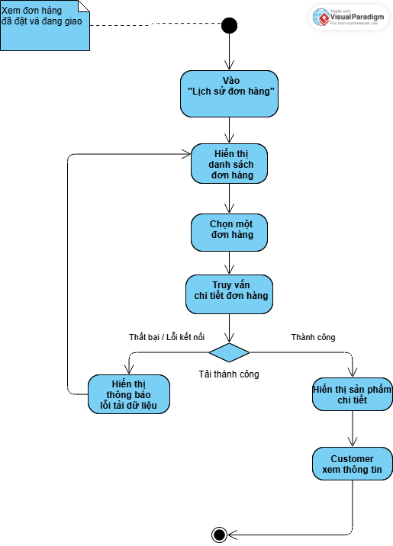

3.5.3 Hủy đơn hàng (Cancel Order)
- Tác nhân: Member.
- Mô tả: Cho phép khách hàng tự hủy đơn hàng khi không còn nhu cầu.
- Chi tiết chức năng: Chọn đơn hàng -> Hủy.
  - Quy tắc nghiệp vụ:
    - Chỉ được hủy khi đơn hàng đang ở trạng thái "Chờ xử lý" (Pending).
    - Hoàn lại số lượng tồn kho ngay lập tức nếu đơn hàng đã bị trừ kho.
- Sơ đồ hoạt động:
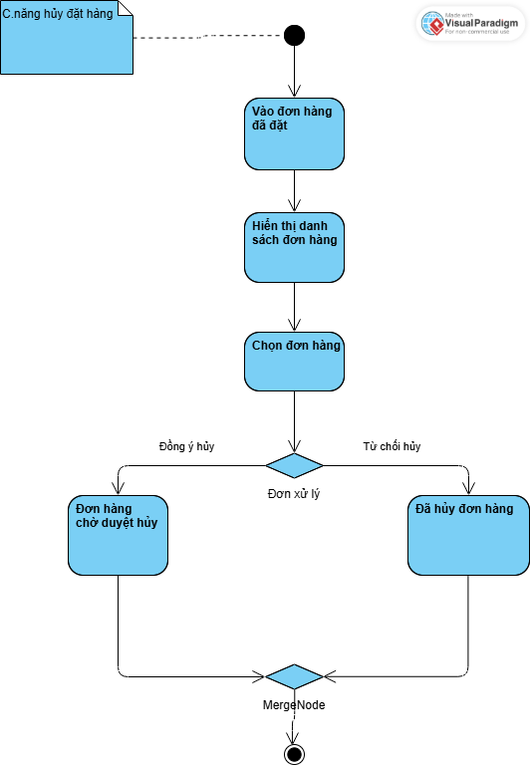

3.6 Tính năng: Quản trị (Admin Features)

3.6.1 Thêm sản phẩm mới (Add Product)
- Tác nhân: Admin.
- Mô tả: Nhập thông tin và đăng tải sản phẩm mới lên hệ thống.
- Chi tiết chức năng:
  - Dữ liệu đầu vào: Tên, Giá, Mô tả, Ảnh, Thương hiệu, Danh mục.
  - Quy tắc nghiệp vụ: Tên sản phẩm không được trùng lặp.
- Sơ đồ hoạt động:
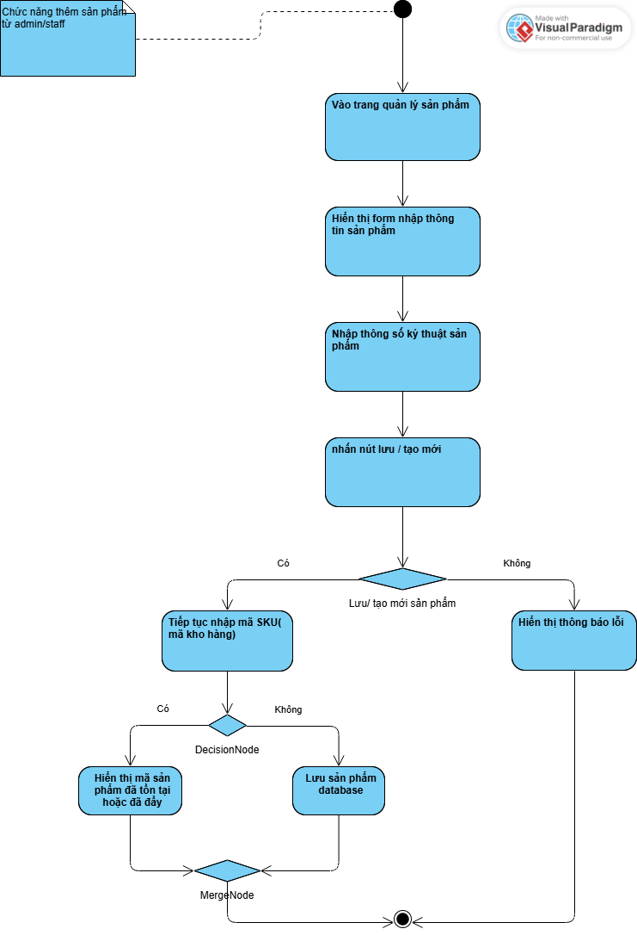

3.6.2 Cập nhật sản phẩm (Update Product)
- Tác nhân: Admin.
- Mô tả: Chỉnh sửa thông tin hoặc thay đổi trạng thái kinh doanh của sản phẩm.
- Chi tiết chức năng: Sửa giá bán, Cập nhật tồn kho, Ẩn/Hiện sản phẩm.
  - Quy tắc nghiệp vụ: Không được xóa vĩnh viễn sản phẩm nếu sản phẩm đó đang tồn tại trong đơn hàng cũ (chỉ được ẩn/inactive).
- Sơ đồ hoạt động:
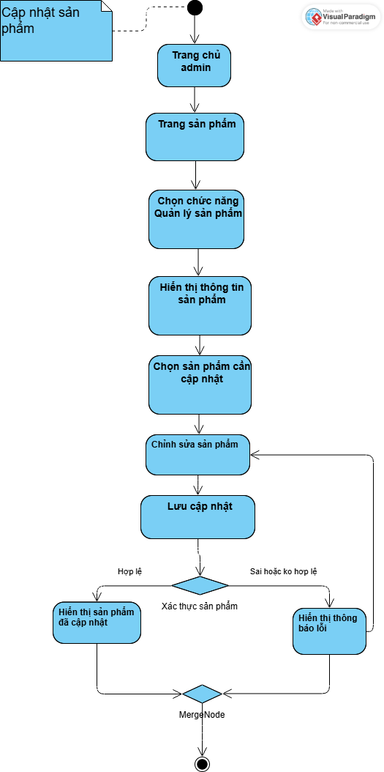

3.6.3 Tạo tài khoản Nhân viên (Create Staff)
- Tác nhân: Admin.
- Mô tả: Cấp quyền truy cập hệ thống quản trị cho nhân viên mới.
- Chi tiết chức năng:
  - Dữ liệu đầu vào: Username, Password, Role (Staff).
  - Quy tắc nghiệp vụ: Tên đăng nhập (Username) phải là duy nhất trong toàn hệ thống.
- Sơ đồ hoạt động:
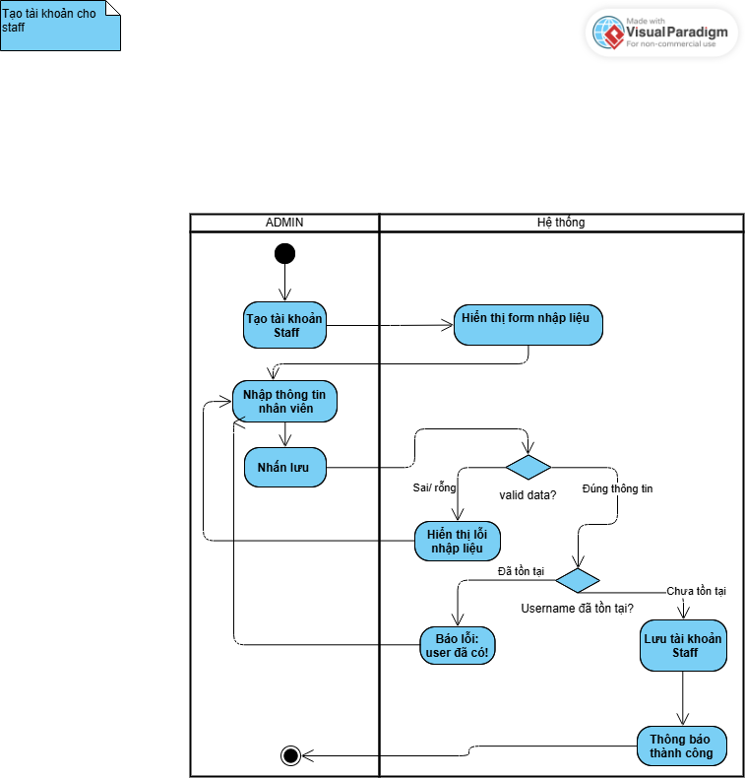

3.6.4 Tạo Mã giảm giá (Create Coupons)
- Tác nhân: Admin.
- Mô tả: Tạo mã Coupon khuyến mãi cho khách hàng.
- Chi tiết chức năng: Mã code, % giảm, Ngày hết hạn, Số lượng.
  - Quy tắc nghiệp vụ: Mã Code không được trùng lặp và phải còn hạn sử dụng.
- Sơ đồ hoạt động:
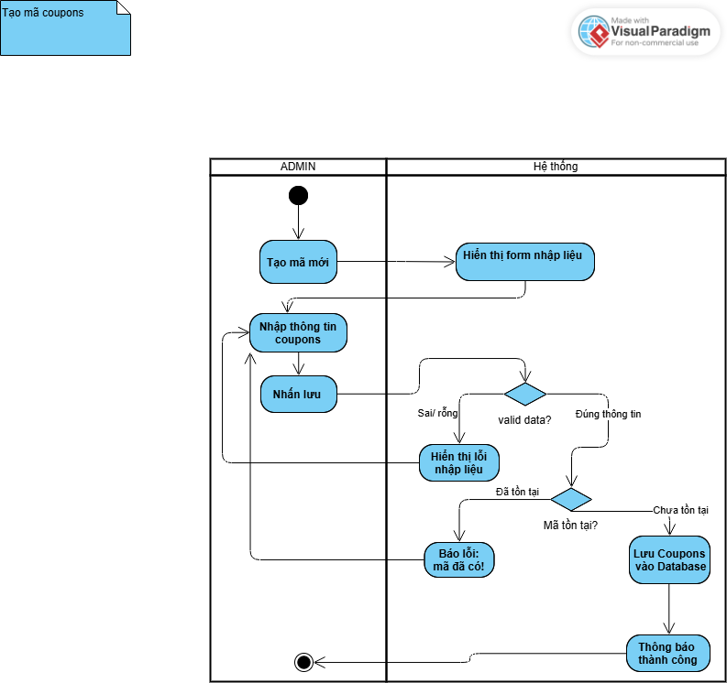

3.7 Tính năng: Nghiệp vụ Nhân viên (Staff Operations)

3.7.1 Nhập kho (Import Stock)
- Tác nhân: Staff.
- Mô tả: Tạo phiếu nhập hàng để tăng số lượng tồn kho.
- Chi tiết chức năng:
  - Dữ liệu đầu vào: Sản phẩm, Số lượng, Giá vốn.
  - Quy tắc nghiệp vụ:
    - Giá vốn (Cost Price) phải được lưu lại để tính lợi nhuận.
    - Cập nhật cộng dồn số lượng vào kho.
- Sơ đồ hoạt động:
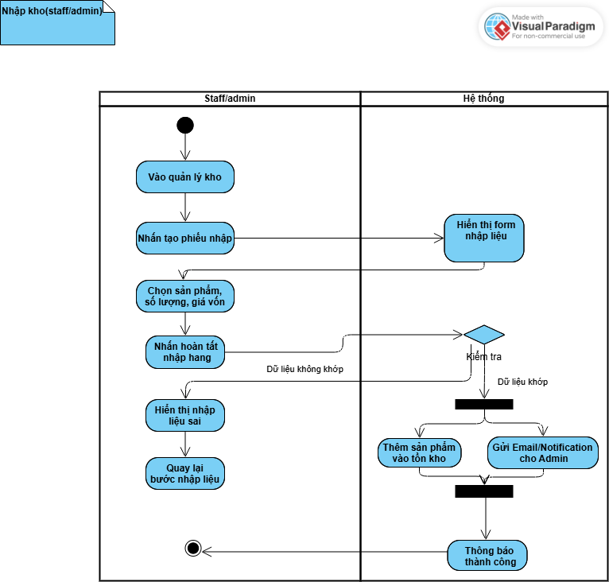

3.7.2 Kiểm tra bảo hành (process warranty)
- Tác nhân: Staff, Member.
- Mô tả: Tra cứu thời hạn và trạng thái bảo hành của sản phẩm dựa trên Số Serial hoặc Mã đơn hàng.
- Chi tiết chức năng: Số Serial (Serial Number) hoặc Mã đơn hàng.
  - Quy tắc nghiệp vụ:
    - Kết quả trả về phải hiển thị rõ: "Còn bảo hành" (đến ngày nào) hoặc "Hết bảo hành".
    - Sản phẩm được bảo hành nếu: Ngày hiện tại <= Ngày mua + Số tháng bảo hành
- Sơ đồ hoạt động: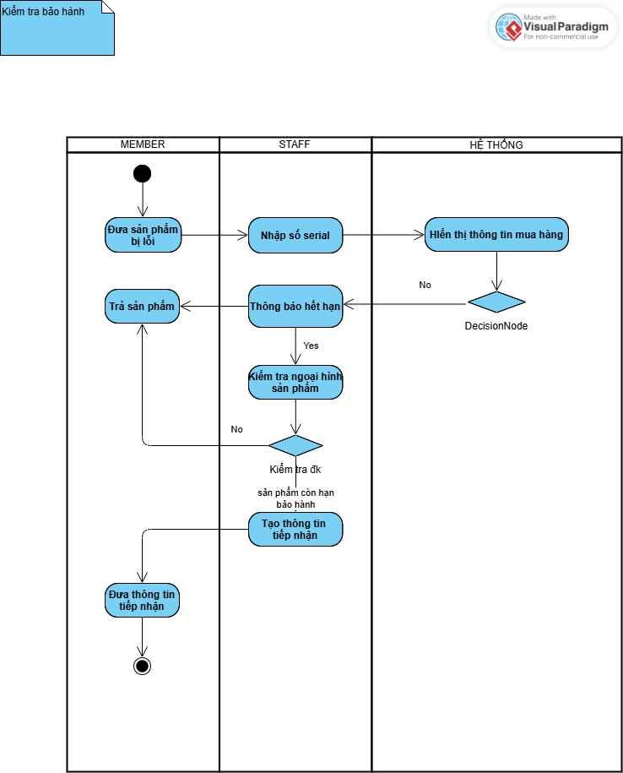

4. Các yêu cầu phi chức năng (Non-Functional Requirements)

4.1 Giao tiếp bên ngoài (External Interfaces)
- Giao diện người dùng: Hệ thống hoạt động trên nền tảng Web, tương thích với các trình duyệt phổ biến (Chrome, Edge, Firefox, Safari) trên cả máy tính và thiết bị di động (Responsive Design).
- Cơ sở dữ liệu: Sử dụng hệ quản trị cơ sở dữ liệu MySQL/PostgreSQL để lưu trữ thông tin.
- Dịch vụ Email (Tùy chọn): Tích hợp giao thức SMTP (ví dụ: Gmail SMTP hoặc SendGrid) để gửi email xác nhận đơn hàng, lấy lại mật khẩu và thông báo bảo hành.
- API Thanh toán (Tùy chọn): Kết nối với cổng thanh toán (như VNPay/Momo) nếu có triển khai thanh toán trực tuyến.

4.2 Thuộc tính chất lượng (Quality Attributes)

4.2.1 Tính hữu dụng (Usability)
- Giao diện phải trực quan, thân thiện, hỗ trợ ngôn ngữ Tiếng Việt.
- Quy trình đặt hàng không quá 5 bước thao tác.
- Hệ thống phải có thông báo lỗi rõ ràng khi người dùng nhập sai dữ liệu (ví dụ: nhập sai định dạng email, sai mật khẩu).
- Có chức năng tìm kiếm và gợi ý sản phẩm thông minh.

4.2.2 Độ tin cây (Reliability )
Hệ thống được thiết kế để đảm bảo tốc độ xử lý nhanh và khả năng chịu tải ổn định:
- Thời gian phản hồi (Response Time):
  - Thao tác giao diện và truy vấn thông thường: Dưới 2 giây.
  - Nghiệp vụ quét mã vạch (Barcode Scanning): Phản hồi ngay lập tức, dưới 1 giây.
- Thông lượng (Throughput):
  - Xử lý đồng thời tối thiểu 10 giao dịch/giây tại các quầy.
  - Hỗ trợ tối thiểu 5 thiết bị quét mã hoạt động cùng lúc mà không gây trễ hệ thống.
- Dung lượng (Capacity):
  - Phục vụ đồng thời ít nhất 5 người dùng (Admin, Staff, Customers).
  - Hệ quản trị MySQL đảm bảo truy vấn ổn định với dữ liệu lên tới 100.000 bản ghi Serial Number.

4.2.3 Hiệu suất (Performance)
Mô tả các yêu cầu về hiệu năng của hệ thống. Bao gồm thời gian phản hồi cụ thể. Thời gian phản hồi cho một giao dịch (trung bình, tối đa)
Thông lượng, ví dụ: số giao dịch (transaction) mỗi giây
Dung lượng, ví dụ: số lượng khách hàng hoặc giao dịch mà hệ thống có thể xử lý

4.2.4: Bảo mật (Security)
- Thời gian tải trang chủ và các trang danh sách sản phẩm phải dưới 2 giây (trong điều kiện mạng tiêu chuẩn).
- Thời gian phản hồi cho các thao tác tìm kiếm và lọc sản phẩm dưới 1 giây với dữ liệu khoảng 10.000 sản phẩm.
- Hệ thống hỗ trợ tối thiểu 100 người dùng truy cập đồng thời mà không bị giật lag.

4.2.5: ...

5. Phần Phụ lục cho yêu cầu người dùng (Requirement Appendix)
Cung cấp các thông tin bổ trợ chi tiết cho các yêu cầu chức năng, bao gồm các quy tắc nghiệp vụ ràng buộc, danh sách các báo cáo thống kê và các thông báo chuẩn của hệ thống để đảm bảo sự nhất quán trong quá trình phát triển.

5.1 Các quy tắc nghiệp vụ (Business Rules)
# | Mô tả nghiệp vụ
BR-01 | Kệ hàng: Hệ thống không cho phép đặt hàng nếu số lượng kệ hàng (Stock Quantity) <= 0.
BR-02 | Bảo hành: Thời hạn bảo hành được tính bắt đầu từ Sold Date (Ngày bán) được ghi nhận trong hệ thống.
BR-03 | Khóa giá: Giá sản phẩm trong đơn hàng (Order Details) được cố định tại thời điểm khách hàng bấm "Đặt hàng", không thay đổi theo giá niêm yết sau đó.
BR-04 | Coupons: Mỗi đơn hàng chỉ được áp dụng tối đa 01 Mã giảm giá. Voucher phải còn hạn sử dụng và còn số lượng.
BR-05 | Hủy đơn: Khách hàng chỉ được phép hủy đơn hàng khi trạng thái là "Pending" (Chờ xử lý). Các trạng thái khác phải liên hệ nhân viên.
BR-06 | Quy tắc Định danh: Tên đăng nhập (Username) và Mã sản phẩm (SKU) phải là duy nhất trong toàn bộ hệ thống.
BR-07 | Quy tắc Nhập kho: Giá vốn nhập kho (Cost Price) phải luôn được ghi nhận để tính toán lợi nhuận. Không được phép nhập kho với giá <= 0.

5.2 Các báo cáo hệ thống (System Reports)
# | Mã Quy tắc | Mô tả nghiệp vụ
1 | BR-01 | Quy tắc Tồn kho: Hệ thống không cho phép khách hàng đặt hàng (Checkout) nếu số lượng tồn kho khả dụng (Available Stock) <= 0.
2 | BR-02 | Quy tắc Bảo hành: Thời hạn bảo hành sản phẩm được tính bắt đầu từ Sold Date (Ngày bán/Ngày xuất kho) ghi nhận trên hệ thống, cộng với thời gian bảo hành quy định của sản phẩm đó.
3 | BR-03 | Quy tắc Khóa giá: Giá sản phẩm trong Chi tiết đơn hàng phải được cố định theo giá niêm yết tại thời điểm khách hàng bấm nút "Đặt hàng". Các thay đổi giá sau đó không được ảnh hưởng đến đơn hàng cũ.
4 | BR-04 | Quy tắc Coupons: Mỗi đơn hàng chỉ được áp dụng tối đa 01 Mã giảm giá. Mã giảm giá phải còn hạn sử dụng và số lượng > 0.
5 | BR-05 | Quy tắc Hủy đơn: Khách hàng chỉ được phép tự hủy đơn hàng khi trạng thái là "Chờ xử lý" (Pending). Nếu đơn hàng đã chuyển sang trạng thái khác (Đang giao, Hoàn thành), khách hàng phải liên hệ nhân viên.
6 | BR-06 | Quy tắc Định danh: Tên đăng nhập (Username), mã riêng từng món hàng(Item_serial) và Mã sản phẩm (SKU) phải là duy nhất trong toàn bộ hệ thống.
7 | BR-07 | Quy tắc Nhập hàng: Giá vốn nhập hàng (Cost Price) phải luôn được ghi nhận để tính toán lợi nhuận. Không được phép nhập kho với giá <= 0.

5.3 Các thông điệp (Application Messages List)
# | Mã | Loại thông điệp | Ngữ cảnh/Tình huống | Nội dung thông điệp
1 | MSG-01 | Error | Đăng nhập thất bại | "Tên đăng nhập hoặc mật khẩu không chính xác."
2 | MSG-02 | Warning | Đăng ký trùng lặp | "Email hoặc Tên đăng nhập đã tồn tại trong hệ thống."
3 | MSG-03 | Warning | Thêm vào giỏ hàng | "Sản phẩm này tạm thời hết hàng hoặc số lượng yêu cầu vượt quá tồn kho."
4 | MSG-04 | Success | Đặt hàng thành công | "Đặt hàng thành công! Mã đơn hàng của bạn là {Order_ID}. Vui lòng kiểm tra email."
5 | MSG-05 | Info | Kiểm tra bảo hành | "Sản phẩm còn hạn bảo hành đến ngày {Date}."
6 | MSG-06 | Error | Kiểm tra bảo hành | "Sản phẩm đã hết hạn bảo hành hoặc không tìm thấy Số Serial."
7 | MSG-07 | Success | Cập nhật dữ liệu | "Cập nhật thông tin thành công."
8 | MSG-08 | Error | Áp dụng Voucher | "Mã giảm giá không hợp lệ hoặc đã hết hạn."

